附件1

贵州省高层次人才管理系统数据采集客户端
使 用 指 南
一、系统说明
本系统是专门为贵州省高层次人才管理系统定制的数据采集离线系统。
系统可以收集的信息包括个人基本信息、学业信息、工作信息、个人相信息、人才类别等50多项。社会兼职、学术兼职等兼职情况；家庭情况等；职称评定经历要求填写职称变动的所有经历；学习经历要求填写自高中起（含高中）的所有学习经历（包括全日制学习、成人学习、自学考试、脱产培训等）；
系统还要收集科学研究情况、论文发表情况、著作情况、专利情况、成果获奖情况和获得荣誉情况等反映学术状况的数据。这些数据对于分析我省相关行业的水平、评价高层次人才贡献或绩效等，以及为以后各种项目评定提供重要的参考。也属于必须准确填写的内容。

二、系统安装与启动
1、软件下载：高层次人才可以通过贵州省委组织部网站下载客户端。先登录省委组织部网站（http://www.gzzzb.gov.cn）,单击主页的“高层次人才”系统进入到“贵州省高层次人才系统”首页，在首页页脚找到链接并下载。
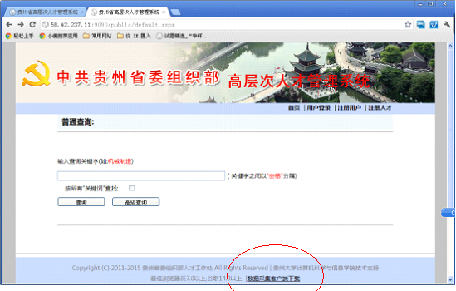
单击“数据采集客户端”出现页面如下：
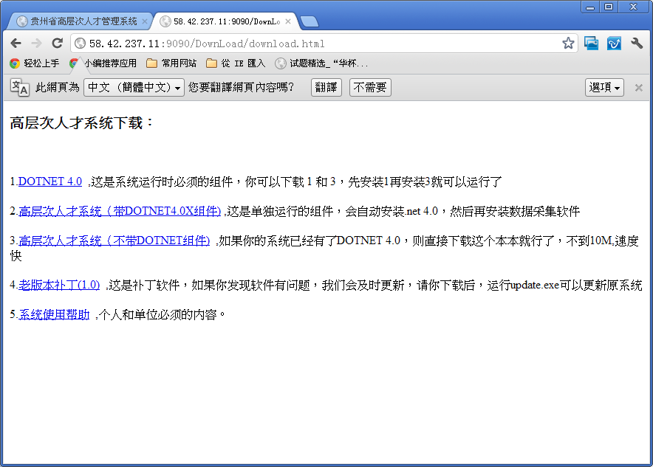
选择高层次人才系统（带DOTNET4.0),50M左右，针对一般用户，建议采用这个方法下载，http://58.42.237.11:9090/DownLoad/setup.rar。
对于没有安装.NET 4.0的用户下载完整安装版（48M以上），对于已经安装.NET 4.0的用户只需要安装软件本身就行了（6.67M左右）。
2．软件安装，下载软件到本地端后，解压软件到本地文件夹，并双击“Setup.exe”文件进行软件安装，只需要根据窗口提示及可完成安装工作。
3．系统运行。软件安装完后，可以单击桌面的快捷方式“高层次人才管理系统”图标运行系统，首次运行系统会提示如下窗口：
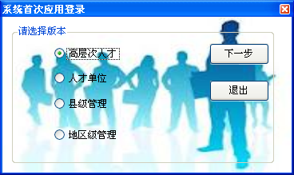
选择“高层次人才”是高层次人才录入信息的个人版
出现以下窗口，高层次人才需要使用邮件地址作为登录名，邮件地址不能重复。并且要输入人才姓名及相关密码。只有登录密码、密码验证两项正确才能够进入到人才信息录入界面。
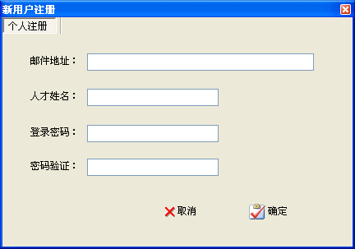
（其中：验证密码即设置的登录密码，两次密码要求一致）
二、数据上报流程
1、第一步：数据录入：软件安装后，在桌面上生成了系统的“快捷方式”图标，双击即可使用系统。个人首次使用时，会提示输入登录名（邮件地址）、人才姓名还有登录密码，此过程正确后，用户就可以录入信息了。
2、第二步1：数据导出：个人的信息录入完后，按“导出”功能即可把个人录入信息加密（系统自动加密）后保存到个人的磁盘上进行备份。
3、第二步2：数据上报。要上报数据必须选择“数据上报”功能系统会自动进行数据完整性检查，检查不合格的数据是不能导出。
三、工具栏的使用说明

1、“保存人才”按钮，只能保存基本信息中的信息，功能与“基本信息”中的保存一致。其它信息必须使用窗体中的按钮方能保存。
2、“导出人才”可以导出系统中所有人才。文件名“单位名称+当前日期”，文件格式为ZIP格式，其中为加密（系统自动加密）的人才信息文件，每个人一个文件，扩展名为XML。
3、“上报信息”可以完成信息的上报，过程与“导出人才”一样。唯一不同的是：上报信息自动检查信息的完整性，不完整的个人信息，即使单位已标记其为“检查”状态，仍然不能导出。
4、 “完整性检查”可以检查当前正在编辑的人才填写的数据是否完整。这里的“完整”只是表示人才填写了基本信息中的统计信息、家庭信息、工作经历、教育经历、职称经历等数据。其它数据并不作检查。所以完整性检查的工作不能完全检查出高层次人才一些重要的信息是否填写，需要单位管理员进行进一步审核。此项功能，会显示一个对话框，提示哪项信息没有正确填写。
5．单击“工具栏”可以显示已经被关闭的“主工具窗口”和“高层次人才管理窗口。

常见问题解答：

- 系统安装了，但是不能运行？
一般情况是，没有安装DOTNET4.0组件引起的。

- 下载了DOTNET4.0，但是安装时，提示错误信息？
可能是windows中没有安装映像解压文件，请到此网站下载： （http://www.microsoft.com/zh-cn/download/details.aspx?id=32 ）

- 高层次人才找不到所在单位？
可以暂时用一个相近的单位代替。实际上高层次人才的单位信息会在上报单位，由单位导入时自动更新。

4. 个人如何填报信息?
个人到组织部网站下载数据采集软件，安装后运行，选择“高层次人才”进入。一台机器只能装一次这个软件，因此个人只能录入自己的信息，不能代入其它人的信息。

5.我想问一下退休、死亡和调出的人员信息怎么处理？
这次可以不用填写,填在职的即可。

6.人才类别的博士、硕士、副教授、教授等如何填写
人才类别指的是国家级、省级、地级或县级专门评定的专家，如果在相关选项中没有发现你的人才类别，你可以选择相应级别或“其它”信息，然后在“备注”中详细填写。

7.“科学研究”中的合同号是否是结题证书编号或课题申请书编号？
合同编号是与项目单位签定的编号。结题证书编号或课题申请书编号，请填在“备注”中填写。如没有合同号，可以用结题证书编号代替。

8.请问怎么政治面貌保存不了？家庭信息中的“单位”不能保存？
请下载update.rar补丁，并安装

9.个人信息导出后为什么不能再导入？
请下载update.rar补丁，并安装

- 有科研、著作、荣誉等要填写，但是找不到对应选项怎么办？
请尽量找合适的选项填写，然后在备注中详细列出自己要填写的信息。

服务QQ群：39655860 高层次人才系统
客务QQ号：85825615 王老师

